
Urząd Miejski w Śremie, Plac 20 Października 1, 63-100 Śrem tel. 61 28 35 225;
e-mail: urzad@srem.pl, umsrem.bip.eur.pl

Na podstawie art. 38 ust. 1 i 2 ustawy z dnia 21 sierpnia 1997 r. o gospodarce nieruchomościami (Dz. U. z 2024 r. poz. 1145 ze zm.), oraz Rozporządzenia Rady Ministrów z 14 września 2004 r. w sprawie sposobu i trybu przeprowadzania przetargów oraz rokowań na zbycie nieruchomości (Dz. U. z 2021 r. poz. 2213).

BURMISTRZ ŚREMU

ogłasza drugie publiczne nieograniczone przetargi ustne na sprzedaż nieruchomości położonych w Śremie, przy ul. Stanisława Staszica

lp. | nr działek | powierzchnia | cena /netto/ wywoławcza | wadium | KW
1 | 2205/251 | 0,0048 ha | 4 700,00 zł | 500,00 zł | PO1M/00017696/8
2 | 2205/252 | 0,0047 ha | 4 600,00 zł | 500,00 zł | PO1M/00017696/8
3 | 2205/269 | 0,0032 ha | 3 150,00 zł | 500,00 zł | PO1M/00017696/8
4 | 2205/270 | 0,0030 ha | 2 950,00 zł | 500,00 zł | PO1M/00017696/8

- Nieruchomości znajdują się na terenie dla którego nie obowiązuje miejscowy plan zagospodarowania przestrzennego. Działki stanowią grunt niezabudowany, użytkowany jako zieleń rekreacyjna. Każda z nieruchomości jest objęta obowiązującą umową najmu zawartą na czas nieoznaczony i stanowi zaplecze sąsiedniej zabudowy mieszkaniowej. Nabywca wejdzie w prawa i obowiązki obowiązującej umowy najmu. Działy III i IV księgi wieczystej nie wykazują obciążeń.
- Warunki sprzedaży:
- Nabywca poniesie wszelkie koszty zawarcia umowy;
- Koszty okazania granic lub wznowienia punktów granicznych obciążają nabywcę.
- Drugie przetargi odbędą się 28 maja 2026 r. o godz. 10:00 w siedzibie Urzędu Miejskiego w Śremie, ul. Plac 20 Października 1, pokój nr 24, II piętro.
Pierwsze przetargi przeprowadzono 14 kwietnia 2026 r. o godz. 10:00 w siedzibie Urzędu Miejskiego w Śremie, które zakończyły się wynikiem negatywnym z powodu braku uczestników licytacji.
- Warunki przetargów:
- W przetargach mogą wziąć udział osoby, które wpłacą wadium w pieniądzu /500,00 zł/ pod tytułem „przetarg – Staszica” na rachunek Urzędu Miejskiego w Śremie prowadzony przez SBL Śrem nr: 95 9084 0003 2102 0013 0521 0008 w terminie do dnia 25 maja 2026 r. (za skuteczną datę wpłaty uważa się datę zaksięgowania na rachunku bankowym urzędu). Jedno wadium uprawnia do udziału w każdym z przetargów. Aby nabyć więcej niż jedną nieruchomość, należy wpłacić odpowiednią ilość wadiów.
- Uczestnicy przetargów zobowiązani są przedłożyć komisji przetargowej: dowód wpłaty wadium, dowód tożsamości oraz odpowiednie dokumenty potwierdzające zdolność do reprezentacji innych osób (pełnomocnictwo) również małżonka;
- Nabycie nieruchomości przez cudzoziemca w rozumieniu ustawy z dnia 24 marca 1920 r. o nabywaniu nieruchomości przez cudzoziemców (Dz. U. z 2017 r. poz. 2278) wymaga uzyskania zezwolenia Ministra Spraw Wewnętrznych. W przypadku nieuzyskania zezwolenia przed zawarciem aktu notarialnego wpłacone wadium przepada na rzecz Gminy.
- Przetarg jest ważny bez względu na liczbę uczestników przetargu, jeżeli przynajmniej jeden uczestnik zaoferuje co najmniej jedno postąpienie powyżej ceny wywoławczej. Wysokość postąpienia określają uczestnicy przetargu, z zastrzeżeniem, że postąpienie nie może być niższe niż 1% ceny wywoławczej w zaokrągleniu do pełnych dziesiątek złotych w górę.
- Do ceny sprzedaży osiągniętej w wyniku licytacji nie będzie doliczony podatek VAT (sprzedaż podlega zwolnieniu z podatku na podstawie art. 43, ust. 1, pkt 9).
- Wadium wpłacone przez uczestnika przetargu, który przetarg wygra, zostanie zaliczone na poczet ceny nabycia nieruchomości. Pozostałym uczestnikom przetargu wadium zostanie zwrócone niezwłocznie po rozstrzygnięciu przetargu przelewem na podane konto bankowe.
- Wylicytowana cena sprzedaży nieruchomości podlega zapłacie do dnia zawarcia umowy, której termin zostanie ustalony najpóźniej w ciągu 21 dni od rozstrzygnięcia przetargu. Uchylenie się nabywcy wyłonionego w przetargu od zawarcia umowy w wyznaczonym terminie skutkować będzie przepadkiem wpłaconego wadium na rzecz Gminy.
- Ogłoszenie o przetargu zostaje zamieszczone na tablicy ogłoszeń Urzędu Miejskiego w Śremie, na stronie internetowej: www.srem.pl (BIP) oraz w prasie elektronicznej. Ogłaszający ma prawo z uzasadnionej przyczyny do odwołania ogłoszonego przetargu w formie właściwej dla jego ogłoszenia.
- Dodatkowych informacji na temat trybu, zasad i warunków przetargów udziela pracownik na Stanowisku Obsługi Inwestorów Urzędu Miejskiego w Śremie w godzinach pracy Urzędu lub telefonicznie pod nr tel. 61 28 47 134. Szczegółowych informacji na temat możliwości inwestycyjnych na działkach objętych sprzedażą udzielają pracownicy Zespołu Planowania Przestrzennego Urzędu Miejskiego w Śremie w godzinach pracy Urzędu, tel. 61 28 47 131.

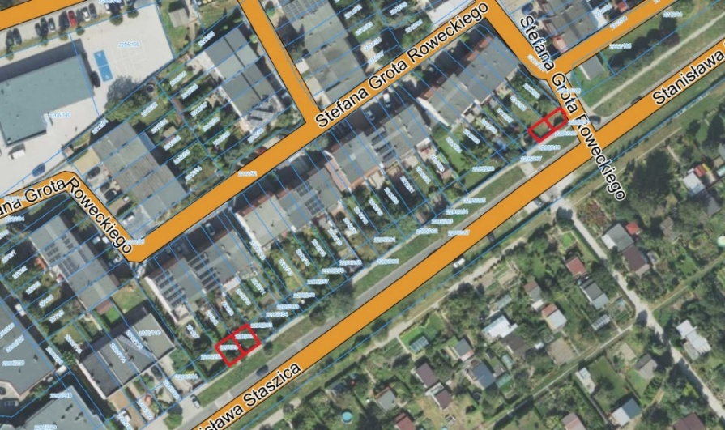

Wywieszono dnia ....... kwietnia 2026 r.
Zdjęto dnia .... ……………….……. 2026 r

